# Wärmeleitung: Die Energie wandert durch Gegenstände

Dein Körper ist in der Regel wärmer als seine Umgebung. Deswegen gibst du ständig Energie an die Umgebung ab. Dadurch erwärmt sich zunächst die Oberfläche eines Gegenstands, den du direkt berührst. Im Innern gibt der Gegenstand die Energie dann weiter. Dadurch erwärmen sich auch weiter entfernte Teile des Gegenstands nach und nach. Diese Art der Energieübertragung nennt man **Wärmeleitung**.



Energie

Energie

(C.-J. Pardall; Hand: „Open hand (light skin)“ von barnheartowl ([CC0](https://creativecommons.org/publicdomain/zero/1.0/)) via [openclipart](https://openclipart.org/detail/234345/open-hand-light-skin))

Die Wärmeleitung ist bei Metallen besonders gut. Die Energie wird also gut von deiner Hand weg transportiert. Deswegen fühlen sich Gegenstände aus Metall bei gleicher Temperatur kälter an. Kunststoff und Holz fühlen sich wärmer ab, weil die Wärmeleitung bei ihnen schlecht ist. Bei Luft und Wasser ist die Wärmeleitung auch sehr schlecht.

# Versuch: Unterschiede bei der Wärmeleitung

Material: schwarze Metallplatte, schwarze Kunststoffplatte, Infrarot-Thermometer

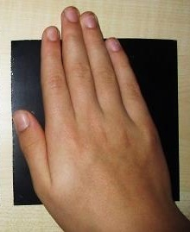

(C.-J. Pardall)

Arbeitsauftrag:

1. a) Miss die Temperatur deiner Handfläche und der Metallplatte und notiere sie.
   1. Lege deine Handfläche für 10 Sekunden auf die Platte. Nimm dann die Hände von der Platte. Miss direkt danach die Temperatur deiner Handfläche und der Platte und notiere sie. Berechne, um wie viel sich die Temperatur der Handfläche geändert hat.
2. Wiederhole 1. mit der Kunststoffplatte.
3. a) Erkläre mit deinen Beobachtungen, warum sich die Metallplatte kälter anfühlt als die Kunststoffplatte. Nutze dabei auch den Text von oben.
   1. Welche Temperatur hätten die Platten, wenn man die Hände eine Stunde auf sie legen würde? Stelle eine Vermutung auf und begründe sie.
4. Für flinke Forscher: Untersuche, wie die Temperatur der Platten und der Handfläche sich ändert, wenn man die Hand kürzer oder länger darauf lässt.

# Aufgaben zur Wärmeleitung

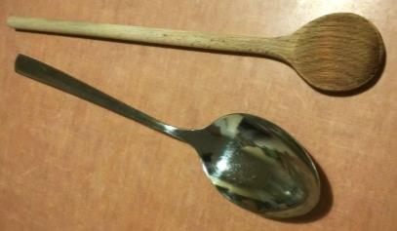

(C.-J. Pardall)

1. a) Es gibt Kochlöffel aus Metall und Holz. Beschreibe, welche Vor- und Nachteile Holzkochlöffel haben.
   1. In der Küche gibt es Stellen, an denen die Wärmeleitung erwünscht ist, und Stellen, an denen man sie vermeiden möchte.   
      Sammle für beides je drei Beispiele und erkläre sie.
2. Lisa sagt: „Wenn ich barfuß über Steinfliesen laufe,   
   fühlt sich das kälter an als auf Teppichboden. Also haben die Fliesen eine kleinere Temperatur.“   
   Stimmt das? Begründe deine Antwort.



heißes Wasser

heißes Wasser

Eis­würfel

Eis­würfel

Metall­platte

Kunststoffplatte

(C.-J. Pardall)

1. Das Bild zeigt den Aufbau zu einem Versuch.   
   Welcher Eiswürfel schmilzt schneller? Begründe deine Antwort.